COĞRAFYA DERSİ 10. SINIF 2. DÖNEM 1. YAZILI SORULARI (11)

… – … EĞİTİM VE ÖĞRETİM YILI ………..……………..… OKULU 10/… SINIFI
COĞRAFYA DERSİ 2. DÖNEM 1. YAZILISI

Tarih: …/…/……
ADI SOYADI:………………………… NU:………….. PUAN:………

S-1)Aşağıda bazı bitkiler ve ülkemizde yetiştikleri kuşaklar gösterilmiştir.Şekilden ve açıklamalardan yararlanarak numaralandırılmış alanlardaki bitki topluluklarının genel isimlerini yazınız.(10p)

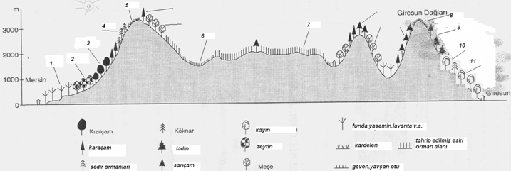

S-2)Aşağıdaki Oluşumlarına göre Gölleri gösteren Kavram haritasına verilen göl adlarını doğru şekilde yerleştiriniz (10- puan)
=> Atatürk_Kestel_ Nemrut_ Tuz Gölü_ Abant_ Çıldır_ Van_ Tortum_ Aynalı_ İznik_ Terkos_ Meke Tuzlası_ Eğirdir__ Eymir_ Salda_ Hirfanlı_ Kilimli_ B.Çekmece_ Erçek_ Mogan<=

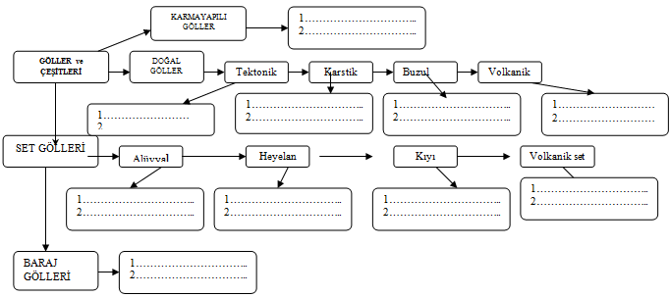

S-3)
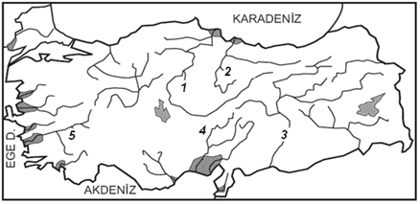
Yukarıdaki haritada numaralandırılmış akarsuların adını yazarak;,üzerlerinde kurulu barajlara birer tane örnek yazınız.(10P)

S-4
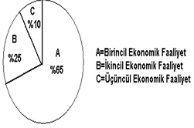
Yukarıdaki grafikte ekonomik faaliyet çeşitlerinin % olarak verildiği ülke ile ilgili tabloda ki soruların doğru cevaplarını ( X ) şeklinde işaretleyiniz. (10 p)
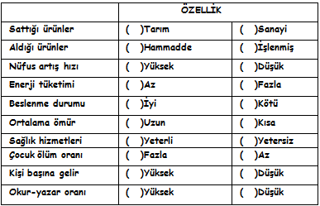

S-5) Aşağıda oklarla gösterilen kentlerimizde sırasıyla hangi bitki topluluklarına ve hangi zonal toprak tipine ait olduklarını yazınız? (8p)
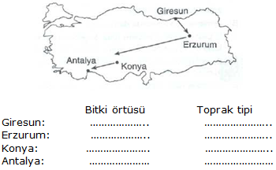

B) Hangisinde humus oranı fazla olduğu halde tarım amaçlı kullanılamadığını nedeni ile birlikte yazınız?(6p)

S-6) ‘Tekstil, Hayvancılık, Otomotiv, Ulaşım ,İnşaat, Madencilik, tarım, balıkçılık, pazarlama, eğitim’ verilen ekonomik faaliyet kollarını aşağıdaki tablodaki boşluklara yerleştiriniz. (10 p)
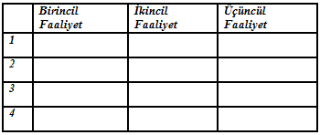

S-7) Albert Einstein’ın Almanya’dan Amerika’ya göç hareketinin adını yazarak;bu göç türünü ülkemiz açısından (bilgi yelpazesi.net) değerlendiriniz? (10p)

S-8) GAP Projesi ile bölgede meydana gelen değişimleri yazınız? (10p)

S-9) Ülkemizdeki su kaynaklarından hangi alanlarda yararlanılmaktadır? (6p )

S-9) - Aşağıdaki ifadelerin doğru ya da yanlış olduklarını parantez içerisine belirtiniz.(D=Doğru, Y=Yanlış) (10 p)
=> Türkiye’deki akarsularda,ulaşım ve taşımacılık yapılır.( )
=> Karstik kaynaklar en fazla Ege Bölgesi’nde görülür.( )
=> Türkiye’de doğudan batıya gidildikçe akarsuların hidroelektrik potansiyeli artar. ( ) => Gölayağı(Gideğen) olan göllerin suları tuzludur. ( )
=> Türkiye’deki sıcak su kaynaklarının dağılışı ile kırık(fay) hatlarının dağılışı paraleldir, ( )
=> Türkiye hidroelektrik enerji potansiyeli bakımından Dünya’da Rusya ve Norveç’ten sonra üçüncü sıradadır.=> Makilerin yetişebildiği yükselti sınırı Akdeniz Bölgesi’nden Marmara Bölgesi’ne doğru artar. ( )
=> Kızılçam, sisli, nemli ve soğuk ortamları sever.( )
=> Köyceğiz gölü çevresinde endemik bir bitki olan sığla ağacı yetişir.( )
=> Türkiye bitki tür çeşitliliği bakımından Avrupa’da birincidir.( )

Başarılar Dilerim…

